МИНИСТЕРСТВО ОБРАЗОВАНИЯ И НАУКИ РОССИЙСКОЙ ФЕДЕРАЦИИ
Федеральное государственное автономное образовательное учреждение
высшего образования
«Новосибирский национальный исследовательский государственный университет»
(Новосибирский государственный университет, НГУ)
Структурное подразделение Новосибирского государственного университета – Высший колледж информатики Университета (ВКИ НГУ)
КАФЕДРА ИНФОРМАТИКИ

ПОЯСНИТЕЛЬНАЯ ЗАПИСКА КУРСОВОГО ПРОЕКТА
Разработка программных модулей
Разработка приложения «Заметки» на платформе WPF

Руководитель  Ассистент ВКИ НГУ | Демин Д.В.  «___»___________2025 г.
Студент 3 курса  гр. 2307в2 | Чирьев С.Е.  «____»__________2025 г.

Новосибирск
2025

СОДЕРЖАНИЕ
ВВЕДЕНИЕ 3
1 ПОСТАНОВКА ЗАДАЧИ КП 4
1.1 Пользовательские требования 5
1.2 Системные требования 6
1.3 Требования к графическому пользовательскому интерфейсу 6
1.4 План-график выполнения КП 7
2 АНАЛИЗ ТРЕБОВАНИЙ И ОПРЕДЕЛЕНИЕ СПЕЦИФИКАЦИЙ 9
2.1 Описание предметной области задачи КП 9
2.1.1 Информационные объекты предметной области и взаимосвязи между ними 10
2.1.2 Информационные и функциональные потребности пользователей разрабатываемой ПС (ПМ) 10
2.2 Классы и характеристики пользователей 11
2.3 Функциональные требования 12
2.4 Нефункциональные требования 13
3 РУКОВОДСТВО ПОЛЬЗОВАТЕЛЯ 15
3.1 Возможные проблемы при запуске. 15
3.2 Запуск и авторизация: как войти или создать аккаунт. 16
3.3 Главное окно: основные действия. 17
3.4 Создание и редактирование заметки. 20
3.5 Управление категориями. 21
3.6 Аккаунт пользователя и подписка VIP. 22
ЗАКЛЮЧЕНИЕ 24
СПИСОК ИСПОЛЬЗУЕМЫХ ИСТОЧНИКОВ 25

ВВЕДЕНИЕ

В условиях современного информационного общества, характеризующегося непрерывным потоком данных и высокой динамикой жизни, эффективное управление личной информацией становится залогом продуктивности. Ежедневно человек сталкивается с необходимостью фиксировать идеи, задачи и важные сведения, что превращает инструменты для создания заметок из вспомогательных средств в критически важные элементы цифрового рабочего пространства.

Традиционные способы ведения записей, такие как бумажные носители или простейшие текстовые редакторы, зачастую не обеспечивают должного уровня структурированности, быстроты поиска и удобства визуализации информации. В связи с этим возникает острая потребность в разработке специализированного программного обеспечения, которое сочетало бы в себе интуитивно понятный интерфейс и высокую производительность.

Разработка редактора заметок на платформе Windows Presentation Foundation (WPF) представляет собой современный подход к решению этой задачи. Использование возможностей фреймворка .NET и языка разметки XAML позволяет создать приложение с богатым графическим интерфейсом, гибкой системой управления контентом и высокой скоростью отклика. Такое решение призвано оптимизировать процесс работы с текстовой информацией, предоставляя пользователю надежный инструмент для структурирования мыслей и оперативного доступа к накопленным знаниям в единой цифровой среде.

1 ПОСТАНОВКА ЗАДАЧИ КП

Цель работы — изучение технологий Windows Presentation Foundation (WPF), языка программирования С# и языка разметки XAML в процессе разработки настольного приложения «Редактор заметок». Приложение должно обеспечивать пользователю возможность создания, редактирования и поиска текстовых записей с организацией централизованного хранения данных в базе данных MS SQL Server.

Для достижения поставленной цели необходимо решить следующие задачи:
- Произвести анализ предметной области: изучить требования к инструментам персональной продуктивности и выявить ключевые функции, необходимые для эффективной работы с заметками.
- Провести обзор программных средств разработки: обосновать выбор экосистемы .NET и С# как инструментов для создания надежного ПО под ОС Windows.
- Спроектировать и реализовать базу данных: разработать схему данных в MS SQL Server, включая таблицы для хранения текстов заметок, метаданных (дата создания, теги) и связей между ними.
- Спроектировать архитектуру настольного приложения: определить структуру приложения (рекомендуется паттерн MVVM) и логику взаимодействия с базой данных через ADO.NET или Entity Framework.
- Реализовать десктопное приложение: выполнить программную реализацию интерфейса на WPF и логики обработки данных на C#.
- Провести тестирование разработанного приложения: проверить корректность выполнения CRUD-операций (создание, чтение, обновление, удаление записей в БД) и стабильность работы интерфейса.
- Технологический стек, используемый для решения поставленных задач:
- Windows Presentation Foundation (WPF): графическая подсистема для создания современного пользовательского интерфейса.
- XAML: язык разметки для декларативного описания визуальных элементов.
- Язык программирования C#: для реализации бизнес-логики приложения.
- MS SQL Server: в качестве системы управления реляционными базами данных для надежного хранения информации.

1.1 Пользовательские требования

Необходимо, чтобы пользователь мог:
- Создавать заметки;
- Просматривать созданные заметки;
- Редактировать созданные заметки;
- Удалять созданные заметки;
- Создавать категорию для упорядочивания заметок;
- Редактировать созданные категории для заметок;
- Удалять созданные категории для заметок;
- Создавать аккаунты;
- Удалять аккаунты;
- Фильтровать отображаемые заметки в главном списке заметок по категории и названию;
- Оплачивать подписку для безлимитного количества заметок в рамках одного аккаунта.

1.2 Системные требования

Для корректной работы приложения «Редактор заметок» на платформе WPF и обеспечения надежного взаимодействия с данными необходимо наличие определенных аппаратных и программных ресурсов. Поскольку приложение напрямую использует MS SQL Server для хранения информации, ключевым условием является наличие запущенной службы базы данных.

Для запуска приложения необходима операционная система Windows 10 (версия 1607 или выше) или Windows 11. В системе должен быть установлен пакет .NET Desktop Runtime (соответствующий версии разработки, например, .NET 6.0 или 8.0) и драйверы для работы с базами данных (Microsoft ODBC Driver для SQL Server). Обязательным условием функционирования программы является установленный и активный экземпляр MS SQL Server.

Для обеспечения стабильной работы графического интерфейса WPF и фоновых процессов СУБД компьютер должен быть оснащен двухъядерным процессором с тактовой частотой не менее 1.4 ГГц (рекомендуется 2.0 ГГц и выше) и оперативной памятью объемом не менее 4 ГБ (оптимально — 8 ГБ, чтобы избежать задержек при одновременной работе интерфейса и SQL-сервера). На жестком диске должно быть свободно минимум 6 ГБ пространства для установки программных компонентов SQL Server, а также дополнительное место для хранения самой базы данных. Для корректной отрисовки визуальных эффектов и аппаратного ускорения интерфейса требуется видеокарта с поддержкой DirectX 9.0 или выше.

1.3 Требования к графическому пользовательскому интерфейсу

Пользовательский интерфейс должен быть спроектирован на принципах интуитивной понятности и минимализма, чтобы взаимодействие с программой не требовало предварительного обучения. Основное внимание уделяется чистоте рабочего пространства и логичному расположению элементов: наиболее востребованные функции всегда находятся в быстром доступе, а второстепенные не перегружают экран. Визуальная составляющая должна быть консистентной, то есть использовать единую систему отступов, шрифтов и цветовых акцентов во всех окнах. Особое значение имеет отзывчивость интерфейса: любые действия пользователя, будь то переключение между разделами или сохранение данных в базу, должны сопровождаться визуальным откликом и происходить без видимых задержек. В итоге графическая оболочка должна стать удобной средой, которая помогает решать задачи, не отвлекая на технические сложности процесса.

1.4 План-график выполнения КП
Чтобы разработать приложение был выбран следующий план-график:
Таблица 1 – План график выполнения КП
№ | Ожидаемое время | Реальное время | Задача
1. | 1 день | 2 дня | Написание ориентировочного технического задания для учтения и решения ошибок до начала разработки приложения
2. | 1 день | 1 день | Проектирование и реализация доменных классов и интерфейсов для них
3. | 1 день | 1 день | Проектирование и реализация InMemory-хранилища для отладки логики без подключения к базе данных
4. | 1 неделя | 4 дня | Проектирование и программная реализация пользовательского интерфейса (UI) на XAML
5. | 1 день | 1 день | Настройка взаимодействия с MS SQL Server с помощью Entity Framework Core
6. | 1 день | 1 день | Комплексное тестирование функций приложения (CRUD-операции, поиск)
7. | 1 день | 1 день | Документирование проекта

2 АНАЛИЗ ТРЕБОВАНИЙ И ОПРЕДЕЛЕНИЕ СПЕЦИФИКАЦИЙ

2.1 Описание предметной области задачи КП

Предметной областью данной работы является сфера персонального менеджмента знаний (Personal Knowledge Management) и автоматизации работы с текстовой информацией. В современном мире объем данных, которые человеку необходимо фиксировать, обрабатывать и хранить, постоянно растет. К таким данным относятся учебные материалы, рабочие задачи, творческие идеи, списки дел и личные заметки.

Традиционные способы фиксации мыслей (бумажные блокноты) или простейшие текстовые редакторы (Notepad) имеют ряд существенных недостатков:
- Сложность поиска: отсутствие возможности мгновенно найти нужную запись по ключевым словам.
- Отсутствие структуры: трудности в организации большого количества разрозненных файлов.
- Риск потери данных: отсутствие централизованной базы данных делает информацию уязвимой.

Разрабатываемое программное обеспечение направлено на решение этих проблем путем создания единой цифровой среды. Приложение на базе WPF позволяет организовать удобное взаимодействие пользователя с базой данных через графический интерфейс. Использование Entity Framework в качестве связующего звена позволяет автоматизировать сохранение объектов (заметок) в таблицы SQL Server, обеспечивая высокую скорость доступа и надежность хранения.

Таким образом, автоматизация в данной предметной области сводится к созданию инструмента, который минимизирует время на рутинные операции по поиску и организации записей, позволяя пользователю сосредоточиться на содержании самой информации.

2.1.1 Информационные объекты предметной области и взаимосвязи между ними
В приложении есть следующие информационные объекты:
- Пользователь – объект, который представляет собой пользователя приложения.
- Заметка – объект, который представляет заметку с данными.
- Категория – объект, который представляет категорию, к которой относится заметка.
- Текст – объект, который представляет текст, принадлежащий к заметке.
- Картинка – объект, который представляет собой картинку, принадлежащую к заметке.

2.1.2 Информационные и функциональные потребности пользователей разрабатываемой ПС (ПМ)

Разрабатываемое приложение предназначено для организации персональной и профессиональной информации. Пользователи должны иметь возможность выполнять следующие ключевые задачи:
- Создание заметок: Быстрое добавление новой заметки с указанием заголовка, содержания и категории.
- Просмотр заметок: Отображение списка всех заметок в удобном виде (таблица, карточки, дерево), а также детальный просмотр содержимого отдельной заметки.
- Редактирование заметок: Внесение изменений в существующую заметку (текст, форматирование, метаданные).
- Удаление заметок: Удаление ненужных или ошибочных заметок с подтверждением действия.
- Управление категориями: Создание, редактирование и удаление категорий (папок, тегов) для структурирования и упорядочивания заметок.
- Связывание заметок с категориями: Возможность назначить одной заметке одну или несколько категорий для улучшения навигации.
- Создание аккаунтов: Регистрация новых пользователей в системе.
- Управление аккаунтами: Просмотр и удаление учетных записей (для административных ролей).
- Изоляция данных: Гарантия того, что заметки одного пользователя недоступны другому (при многопользовательской архитектуре).
- Динамический поиск: Возможность мгновенно фильтровать отображаемые заметки по ключевому слову в названии или содержимом.
- Фильтрация по категориям: Быстрый просмотр заметок, принадлежащих только к выбранной категории.
- Бесплатный базовый функционал: Ограничение на количество создаваемых заметок для бесплатных аккаунтов.
- Оплата подписки: Возможность для пользователя приобрести премиум-подписку, снимающую лимиты (безлимитное количество заметок, дополнительные категории, расширенное форматирование и т.д.).

2.2 Классы и характеристики пользователей

В разрабатываемой системе предусмотрена единственная роль — Пользователь (Клиент). Несмотря на наличие механизма авторизации, система не предполагает разделения на уровни доступа (например, «администратор» или «модератор»). Каждый зарегистрированный субъект обладает полным набором прав для управления собственной информацией.

Доступ к функциям редактора заметок открывается только после прохождения процедуры авторизации. Это обеспечивает конфиденциальность данных и предотвращает несанкционированный доступ к личным записям других лиц, если база данных используется на общем устройстве.

Программа ориентирована на широкий круг лиц. От пользователя требуется лишь базовое владение персональным компьютером на базе ОС Windows. Интерфейс спроектирован таким образом, чтобы процесс входа и дальнейшая работа были интуитивно понятны без изучения технической документации.

2.3 Функциональные требования

Управление учетными записями (Аккаунтами):
- Регистрация: Система должна обеспечивать возможность создания новой учетной записи с сохранением данных в базе данных MS SQL Server.
- Аутентификация: Программа должна проверять корректность введенных данных (логин/пароль) перед предоставлением доступа к контенту.
- Удаление: Система должна поддерживать функцию удаления аккаунта пользователя с последующей очисткой связанных с ним данных (согласно правилам целостности БД).
- Управление заметками (CRUD-операции):
- Создание: Программа должна предоставлять форму для ввода заголовка и основного текста заметки.
- Хранение: Система должна обеспечивать долгосрочное хранение текстов заметок в базе данных, связывая их с конкретным ID пользователя.
- Редактирование: Приложение должно позволять изменять содержимое существующих заметок с обновлением данных в БД.
- Удаление: Система должна обеспечивать возможность удаления отдельных заметок из списка.
- Работа с категориями:
- Группировка: Система должна реализовывать функционал создания категорий для логической организации заметок.
- Управление структурами: Программа должна позволять переименовывать (редактировать) и удалять созданные категории, обеспечивая при этом корректное отображение связанных с ними заметок.
- Управление подпиской и ограничениями:
- Биллинг (Оплата): Система должна содержать модуль обработки платежа для активации подписки.
- Контроль лимитов: Программа должна проверять статус подписки пользователя. При отсутствии активной подписки система должна ограничивать создание новых заметок сверх установленного лимита (например, блокировка кнопки «Создать» при достижении лимита).
- Также система должна осуществлять выборку заметок из базы данных по заданным критериям (категория, название заметки).

2.4 Нефункциональные требования

Разработанное программное решение должно соответствовать следующим нефункциональным требованиям, определяющим качество и стабильность его работы:
- Надежность: приложение должно сохранять данные без ошибок и предупреждать пользователя, если база данных MS SQL Server недоступна.
- Быстродействие: открытие заметок и переключение между окнами должно происходить мгновенно (без видимых задержек).
- Удобство (Юзабилити): интерфейс должен быть понятен с первого взгляда, чтобы работа с текстом была комфортной.
- Совместимость: программа должна стабильно работать на любой современной версии Windows (10 или 11).

3 РУКОВОДСТВО ПОЛЬЗОВАТЕЛЯ

Данный раздел содержит подробное описание порядка работы с приложением «Редактор заметок» и предназначено для ознакомления пользователя с его функциональными возможностями и интерфейсом. Руководство составлено таким образом, чтобы обеспечить быстрое освоение инструментов управления аккаунтом, создания текстовых записей и организации категорий, минимизируя время на изучение программы.

3.1 Возможные проблемы при запуске.

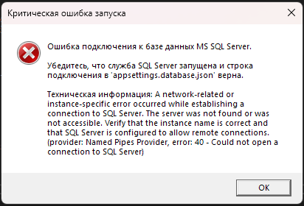

Рисунок 1 – Критическая ошибка запуска

Если при запуске программы вы видите данное сообщение, следуйте его указаниям. Это критическая ошибка запуска, вызванная отсутствием стабильного соединения с сервером баз данных MS SQL Server. Это может быть вызвано тем, что служба сервера не запущена, указана неверная строка подключения в файле конфигурации appsettings.database.json или сетевые настройки блокируют доступ к порту базы данных. Для восстановления работы приложения необходимо убедиться в доступности сервера и перезапустить программу.

3.2 Запуск и авторизация: как войти или создать аккаунт.

При удачном запуске приложения вы увидите окно авторизации (Рисунок 2).

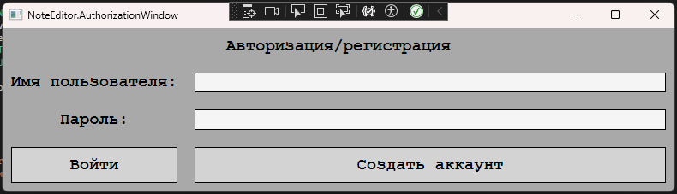

Рисунок 2 – Окно авторизации

Чтобы зайти в приложение и начать работу с заметками, необходимо ввести данные существующего аккаунта в соответствующие поля и нажать на кнопку «Войти», как продемонстрировано на Рисунке 3. После чего откроется главное окно программы – список всех ваших заметок.

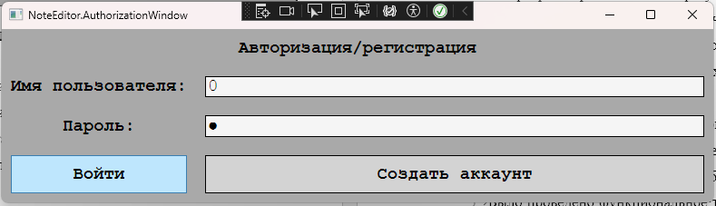

Рисунок 3 – Вход в существующий аккаунт

В случае, если у вас еще нет своего аккаунта, нужно точно так же, как и для входа в аккаунт, ввести данные, но только уже нажать на кнопку «Создать аккаунт», как на рисунке 4.

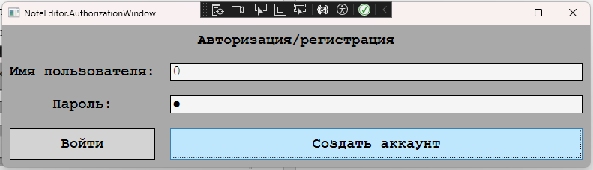

Рисунок 4 – Создание аккаунта

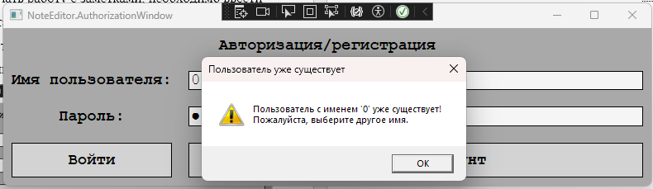

Рисунок 5 – Ошибка при создании аккаунта

В случае появления окна с информацией о том, что пользователь уже существует, как на рисунке 5, вам нужно закрыть это окно и поменять имя пользователя, после чего попробовать заново создать аккаунт. При возникновении других ошибок во время входа или создания аккаунта вы увидите точно такое же окно с информацией об ошибке. Чтобы исправить ошибку, следуйте подсказке во всплывшем окне.

После успешного создания аккаунта вы увидите окно, информирующее об этом, как на рисунке 6, и сможете войти под только что введенными данными, нажав соответствующую кнопку.

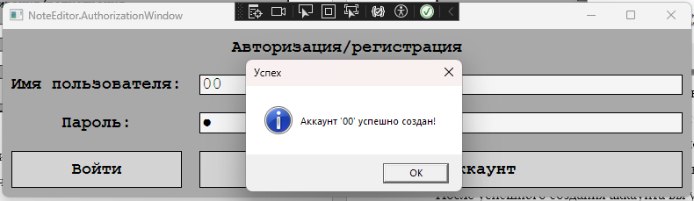

Рисунок 6 – успешное создание аккаунта

3.3 Главное окно: основные действия.

После успешного открытия главного окна перед вами появится список со всеми вашими заметками. На соответствующие кнопки, справа от списка можно создать, просмотреть, отредактировать и удалить заметку. Обратите внимание, что при открытии главного окна никакая заметка не выбрана, поэтому кнопки «Просмотреть заметку», «Редактировать заметку» и «Удалить заметку» находятся в неактивном состоянии (Рисунок 7), нажать на них не получится.

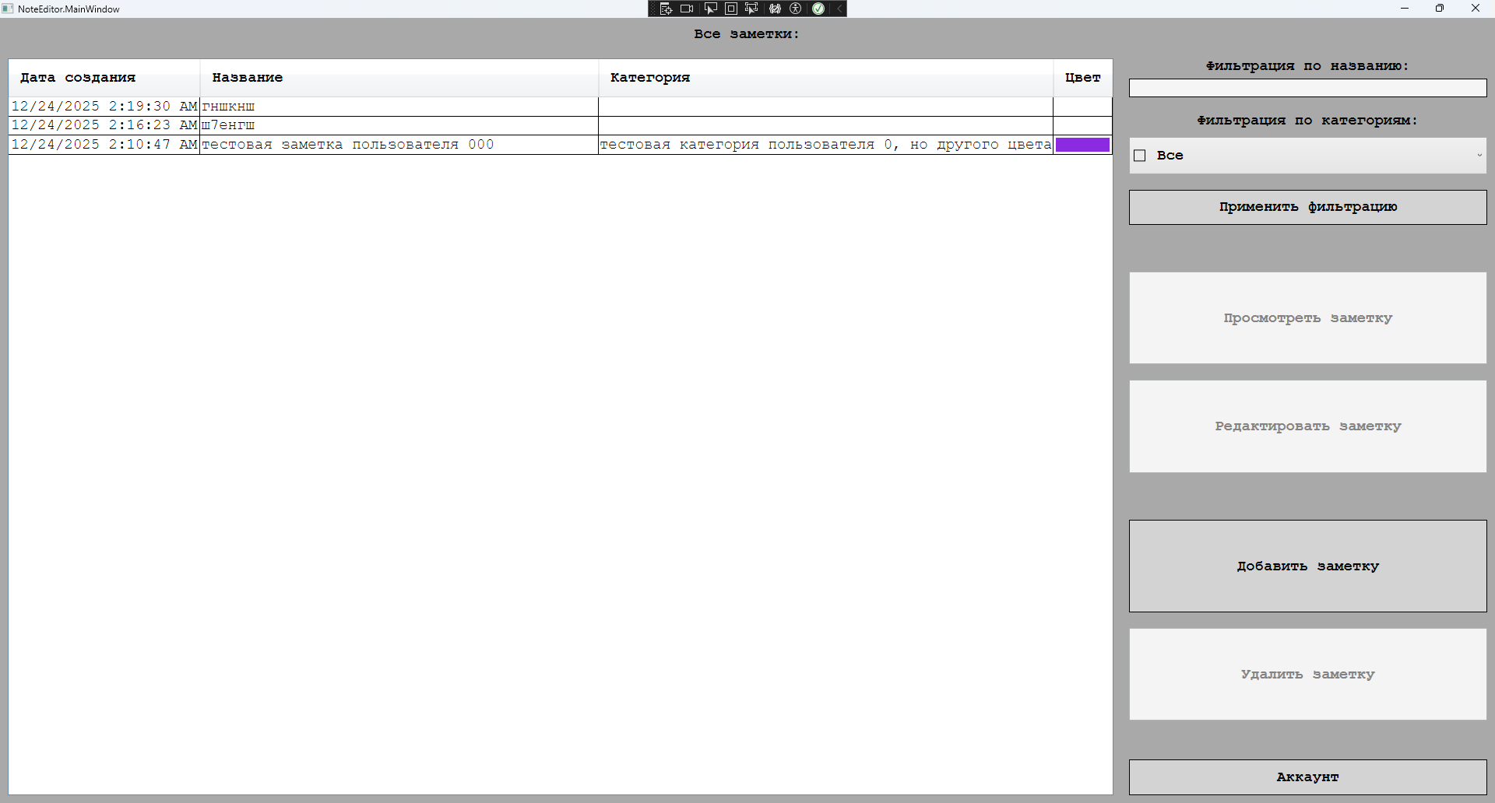

Рисунок 7 – Главное окно с невыбранной заметкой

Чтобы перевести заблокированные кнопки в активное состояние, вам нужно выбрать из списка заметку (для этого необходимо навестить на нужную строку из списка и кликнуть по ней левой кнопкой мыши), как показано на рисунке 8.

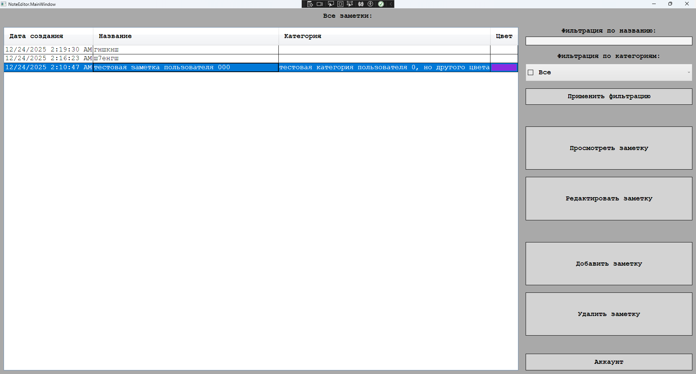

Рисунок 8 – Главное окно с выбранной заметкой

При нажатии на кнопку «Просмотреть заметку» откроется новое окно, в котором вы сможете просмотреть выбранную заметку (Рисунок 9)

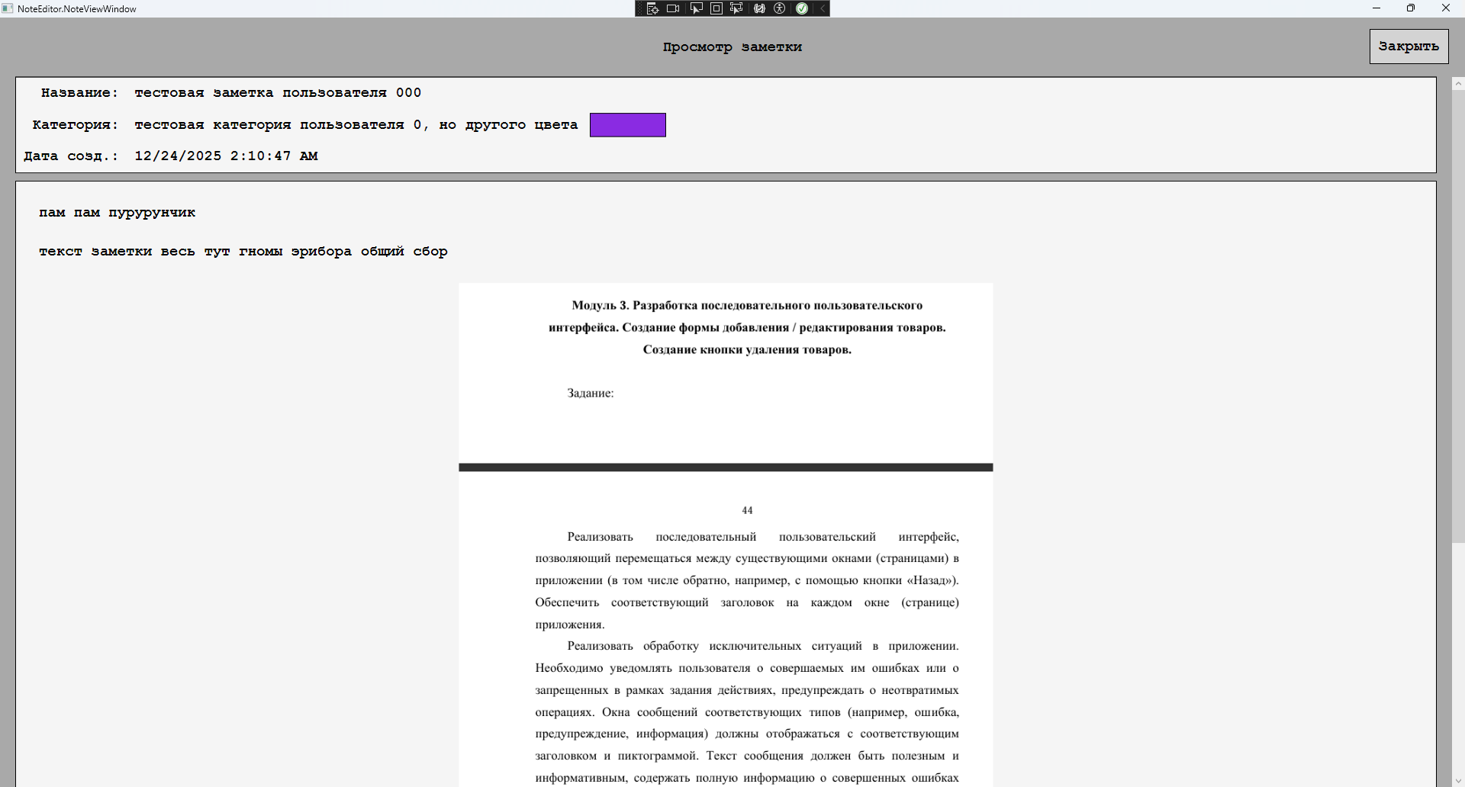

Рисунок 9 – Окно просмотра заметки

Чтобы закрыть данное окна, нужно нажать на кнопку «Закрыть» в правом верхнем углу.

Если вся заметка не помещается на экран, можно пролистнуть ее вниз колесом мыши или ползунком прокрутки справа от заметки.

Дальше речь пойдет снова о главном окне.

Если вы хотите удалить заметку, необходимо выбрать нужную из списка и нажать на кнопку «Удалить» справа от него. При успешном удалении вы увидите соответствующее небольшое всплывшее окно в центре экрана.

Если вам необходимо отфильтровать заметку по названию или категории, вам необходимо заполнить соответствующее поле для фильтрации по названию в правом верхнем углу или кликнуть на прямоугольник с надписью «Все» левой кнопкой мыши и в выпадающем списке выбрать категорию, заметки с которой будут отображаться, а затем нажать на кнопку «Применить фильтрацию». Чтобы отменить фильтрацию, очистите поле для фильтрации по названию и выберите «Все» в выпадающем списке категорий, после чего снова нажмите на кнопку «Применить фильтрацию».

3.4 Создание и редактирование заметки.

Чтобы создать заметку, в главном окне нужно кликнуть на кнопку «Добавить заметку», после чего откроется окно редактирования и создания заметки (Рисунок 10).

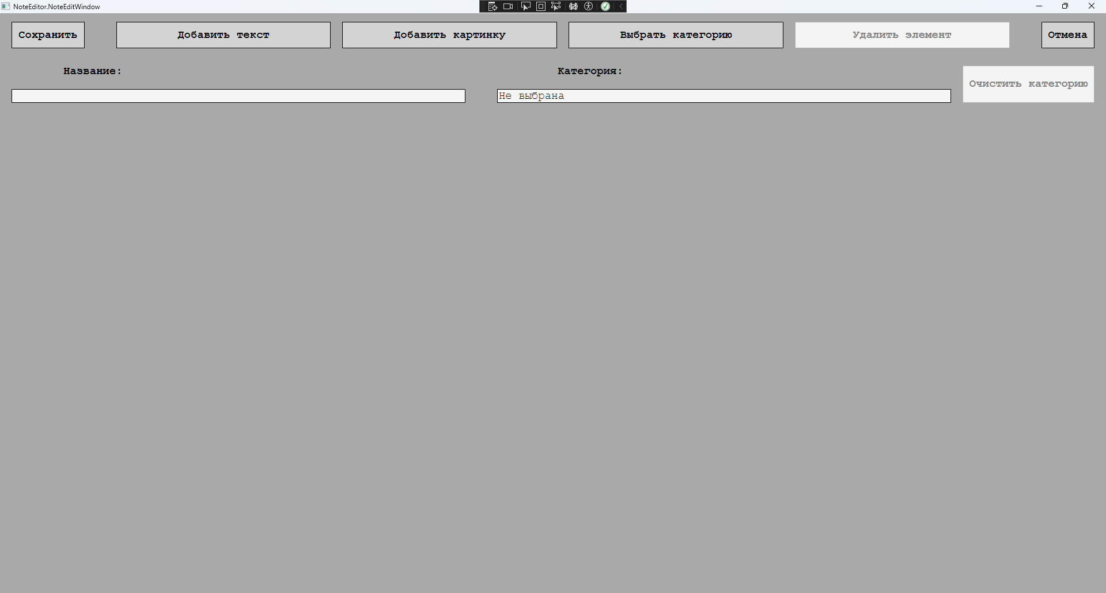

Рисунок 10 – Окно создания и редактирования заметки

Это же окно открывается и при нажатии на кнопку «Редактировать заметку». Разница лишь в том, что если это окно открывается в режиме создания, то данные о заметки полностью пустые: нет ни текста, ни картинок, ни названия, ни категории, а если данное окно открыть в режиме редактирования, будет отображены все тексты и картинки выбранной вами заметки и вся соответствующая информация о ней.

Чтобы добавить текст в заметку, нужно нажать на кнопку «Добавить текст», после чего под полями для названия и категории появятся поле для текста.

При нажатии на кнопку «Добавить картинку» откроется диалоговое окно, с помощью которого вам нужно будет выбрать картинку, после чего выбранная картинка появится в заметке под ее последним элементом.

Обратите внимание, что кнопки «Удалить элемент» и «Очистить категорию» заблокированы, потому что нет выбранного элемента, который можно было бы удалить и потому что у заметки нет категории.

Чтобы выбрать элемент, нужно кликнуть по нему левой кнопкой мыши, после чего вокруг элемента появится синяя рамка.

При нажатии на кнопку «Сохранить» все изменения в заметку будут сохранены, а окно редактирования закроется. При нажатии на кнопку «Отмена» окно тоже закроется, но заметка не будет создана, если вы вошли в режиме создания заметки, или изменения не будет сохранены, если вы зашли в режиме редактирования.

3.5 Управление категориями.

Чтобы присвоить заметке какую-либо категорию, необходимо нажать на кнопку «Выбрать категорию» в окне редактирования/добавления заметки, после чего откроется окно со списком всех категорий, которые вы можете выбрать (Рисунок 11).

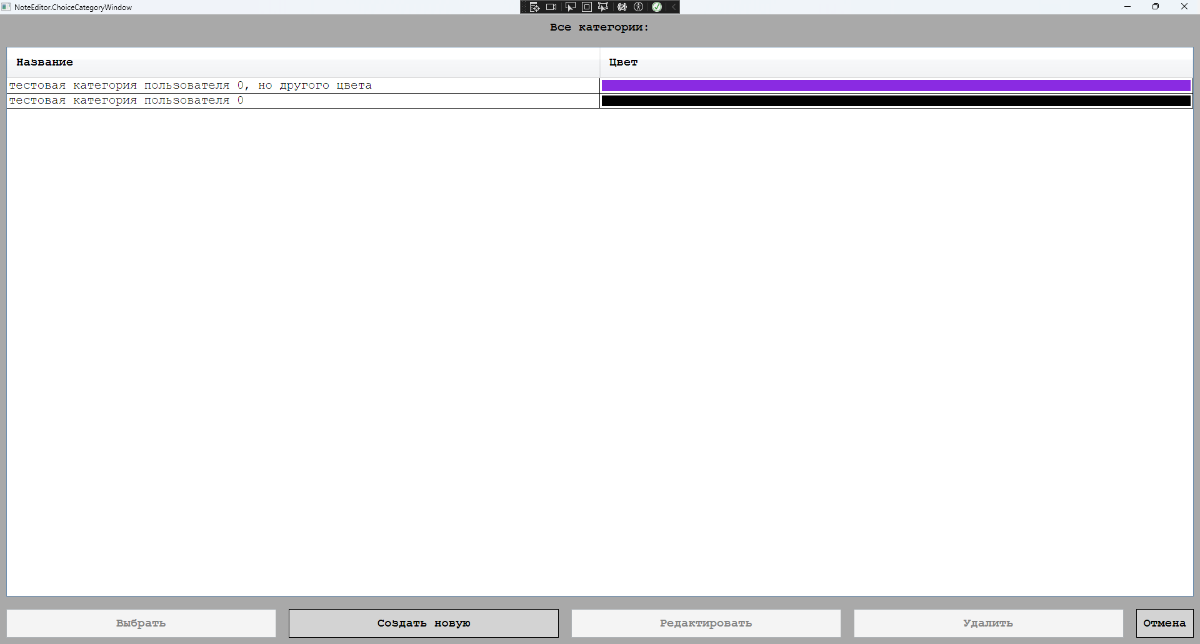

Рисунок 11 – Окно выбора категории

В этом окне все точно так же, как в главном, только здесь меньше действий и список не с заметками, а с категориями. Кнопки работают точно так же, как в главном окне. При нажатии на кнопку «Выбрать», окно закроется, откроется окно редактирования заметки, но уже с выбранной вами заметкой. При нажатии на кнопку «Отмена» окно просто закроется и вас перенесет в окно редактирования заметки. При нажатии на кнопку «Удалить» из системы удалится выбранная вами в списке заметка.

При нажатии на кнопку «Создать новую» или кнопку «Редактировать» откроется небольшое окно для редактирования категории (Рисунок 12).

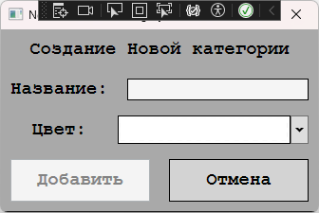

Рисунок 12 – Форма создания и редактирования категории

Добавить категорию можно только при условии, что у нее есть название. Цвет категории по умолчанию белый. При открытии окна в режиме редактирования вместо кнопки сохранить будет кнопка «Сохранить». При нажатии на эту кнопку изменения сохранятся, при нажатии на кнопку отмена заметка не будет добавлена, если вы открыли окно в режиме создания, или изменения в заметке не сохранятся, если вы открыли окно в режиме редактирования.

3.6 Аккаунт пользователя и подписка VIP.

Если в главном окне нажать на кнопку «Аккаунт», откроется окно в котором вы можете удалить свой аккаунт по кнопке «Удалить», выйти из аккаунта по кнопке «Выйти», а также просмотреть информацию о своем аккаунте (Рисунок 13).

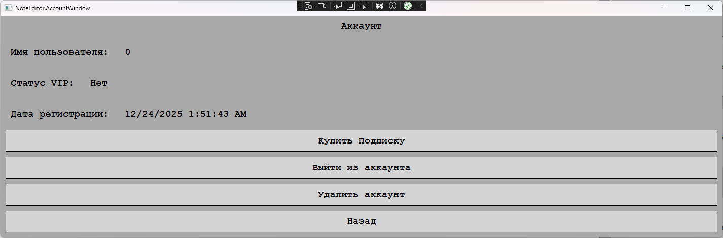

Рисунок 13 – Форма для просмотра аккаунта

При нажатии на кнопку «Назад» это окно просто будет закрыто и вас отправит в главное окно.

Если нажать на кнопку «Купить подписку», откроется новое окно для покупки подписки на неограниченное количество заметок (Рисунок 14). Данная кнопка заблокирована, если у вас уже есть подписка.

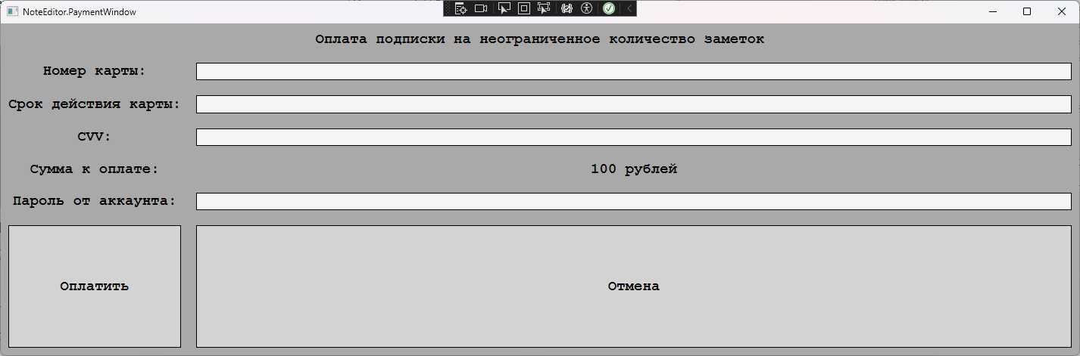

Рисунок 14 – Форма оплаты подписки

В данной форме все очень просто: необходимо нажать на кнопку «Отмена», чтобы просто выйти обратно в форму аккаунта, или заполнить все поля для данных и нажать на кнопку «Оплатить», чтобы оплата прошла и у вас появилась возможность создавать неограниченное количество заметок.

ЗАКЛЮЧЕНИЕ

В ходе выполнения курсового проекта было спроектировано и реализовано клиент-серверное приложение «Редактор заметок» на базе современной платформы .NET 9.

В процессе работы над проектом были решены следующие задачи:
- Проведен анализ предметной области, на основе которого сформированы функциональные и нефункциональные требования к системе.
- Спроектирована архитектура приложения, разделенная на логические слои (Domain, Interfaces, Data), что обеспечило гибкость и возможность тестирования функционала через InMemory-хранилище.
- Реализован графический интерфейс пользователя с использованием технологии WPF и библиотеки Extended.Wpf.Toolkit, что позволило создать интуитивно понятную и визуально привлекательную среду для работы с текстом.
- Организовано взаимодействие с базой данных MS SQL Server посредством Entity Framework Core, включая автоматическое управление схемой данных через механизм миграций.
- Внедрена бизнес-логика, включающая систему авторизации, управление категориями и механизм контроля лимитов записей (подписка).

Особое внимание было уделено отказоустойчивости приложения: реализованы проверки корректности вводимых данных и обработка исключительных ситуаций при взаимодействии с сервером базы данных.
Разработанный программный продукт полностью соответствует поставленным требованиям и готов к эксплуатации в качестве персонального менеджера заметок. Полученные в ходе разработки навыки работы с современным стеком технологий Microsoft заложили надежный фундамент для дальнейшего развития профессиональных компетенций в области разработки программного обеспечения.

СПИСОК ИСПОЛЬЗУЕМЫХ ИСТОЧНИКОВ
- Платформа .NET 9 (основа приложения) [Электронный ресурс] / Microsoft Learn — URL: https://learn.microsoft.com/ru-ru/dotnet/core/whats-new/dotnet-9/overview (Дата обращения: 16.12.25).
- Язык программирования C# (реализация бизнес-логики) [Электронный ресурс] / Microsoft Learn — URL: https://learn.microsoft.com/ru-ru/dotnet/csharp/ (Дата обращения: 16.12.25).
- Windows Presentation Foundation (WPF) (графический интерфейс) [Электронный ресурс] / Microsoft Learn — URL: https://learn.microsoft.com/ru-ru/dotnet/desktop/wpf/ (Дата обращения: 16.12.25).
- Entity Framework Core (работа с базой данных) [Электронный ресурс] / Microsoft Learn — URL: https://learn.microsoft.com/ru-ru/ef/core/ (Дата обращения: 16.12.25).
- Microsoft SQL Server (СУБД для хранения информации) [Электронный ресурс] / Microsoft — URL: https://www.microsoft.com/ru-ru/sql-server/sql-server-downloads (Дата обращения: 16.12.25).
- Extended.Wpf.Toolkit (библиотека UI-компонентов) [Электронный ресурс] / GitHub — URL: https://github.com/xceedsoftware/wpftoolkit (Дата обращения: 16.12.25).
- Docker Desktop (инструмент для контейнеризации и управления инфраструктурой) [Электронный ресурс] / Docker Docs — URL: https://docs.docker.com/desktop/ (Дата обращения: 16.12.25).

